0歳児からはじめる！
令和７年度「みみちゃん教室体験会＆座談会」
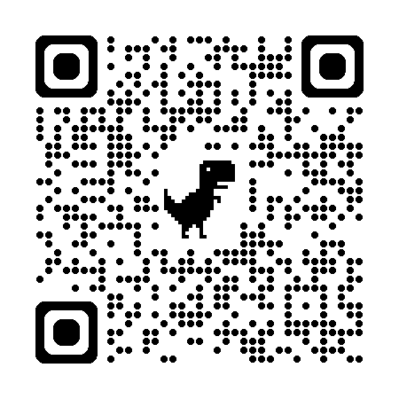
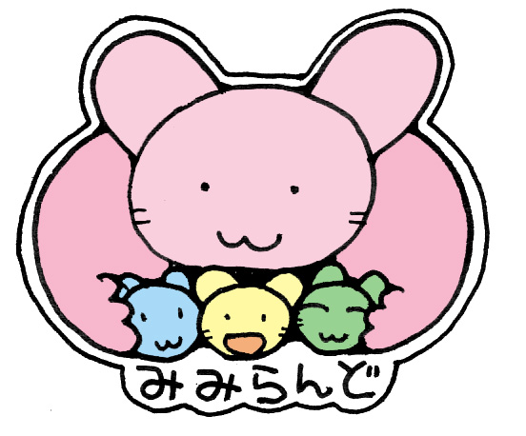
参加申込書 ＦＡＸ送信票
電話・ＦＡＸ ０２４２－２２－１２８６

- 送り状は不要です。ご記入後、このまま送信してください。
または、QRコードを読み取り、入力後、送信してください。
https://forms.gle/sWLrZRNAUUb1BdRs7
- 申し込み締め切りは令和７年７月１８日(金)です。
（１）参加希望日について ※どちらかに○をつけてください
７月２９日（火）
対象者：０～１歳の乳幼児及び保護者・保育担当者等
７月３０日（水）
対象者：２歳～就学前までの幼児及びその保護者・保育担当者等

（２）参加者について

保護者のお名前 | 続柄  父 母 祖父 祖母  その他（ ） | 連絡先(電話番号)
お子様のお名前 | 所属  （幼稚園・保育園等のご利用がある場合） | お子様の年齢

お待ちしております。
（３）ご興味のある話題に○をつけてください。
ご質問等ご自由にお書きください。

（ ）補聴器や人工内耳について （ ）言葉の発達について

（ ）難聴の聞こえの体験 （ ）発音について

（ ）補聴援助システムについて （ ）手話や指文字について

（ ）その他

